新 书 推 荐

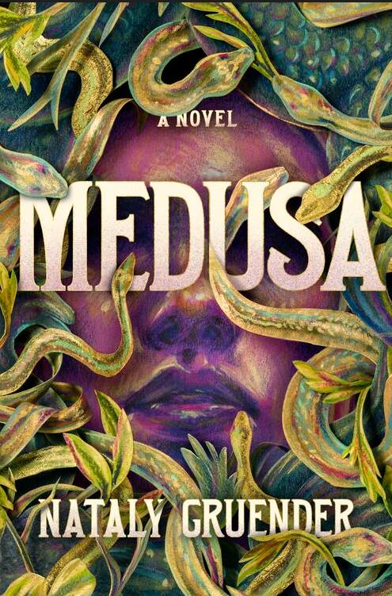
中文书名： 《美杜莎》
英文书名：MEDUSA
作 者：Nataly Gruender
出 版 社：Grand Central
代理公司：ANA/Jessica
出版时间：2024年8月
代理地区：中国大陆、台湾
页 数：432页
审读资料：电子稿
类 型: 小 说

内容简介:
美杜莎的故事因其巨大的力量而臭名昭著，并被视为毫无歉意的女权主义的象征。
美杜莎是海神的独生女，当她在波塞冬手中遭受可怕的侵犯时，她去了雅典娜的神庙里担任女祭司。为了向任何胆敢玷污她的名字的人传递一个信息，雅典娜将美杜莎变成了传说预言中的蛇发美女：一个只需一个眼神就能石化任何遇到她的人的生物；其力量将极大地点燃国王的愤怒（和恐惧），以至于他指示一个名叫珀尔修斯的男孩把她的头带给他。拥有一种不会放过任何人的力量——这是命运还是惩罚？诅咒还是祝福？
当她寻找一个没有凡人的天堂，愤怒鼓舞着她的每一步时，美杜莎穿越了古希腊，她的眼睛藏在眼罩下，只有蛇缠绕在她的头皮上陪伴她。她是否应该回头对这座与雅典娜同名的城市造成严重破坏？看看她看着那些让她堕落的众神的眼睛会发生什么？一想到这一点，她就很容易屈服。当她继续前进时，美杜莎从她偶然遇到的神话人物中找到了安慰和理解，包括一个放荡的酒神、一个迷人的仙女和一只三头狗。
但一个人无法永远逃离他们的过去和未来，甚至一个怪物也可以被一个男孩打倒。随着珀尔修斯的临近，美杜莎面临着一个选择：成为每个人都希望她成为的怪物，还是紧紧抓住她人性中最后一块悲悯…

作者简介：
娜塔莉·格鲁恩德：在亚利桑那州出生和长大，毕业于哥伦比亚大学。她在亚利桑那大学学习英语、创意写作和古典文学。

谢谢您的阅读！
感谢您的阅读！
请将反馈信息发至：版权负责人
Email：Rights@nurnberg.com.cn
安德鲁·纳伯格联合国际有限公司北京代表处
北京市海淀区中关村大街甲59号中国人民大学文化大厦1705室, 邮编：100872
电话：010-82504106, 传真：010-82504200
公司网址：http://www.nurnberg.com.cn
书目下载：http://www.nurnberg.com.cn/booklist_zh/list.aspx
书讯浏览：http://www.nurnberg.com.cn/book/book.aspx
视频推荐：http://www.nurnberg.com.cn/video/video.aspx
豆瓣小站：http://site.douban.com/110577/
新浪微博：安德鲁纳伯格公司的微博_微博 (weibo.com)
微信订阅号：ANABJ2002


